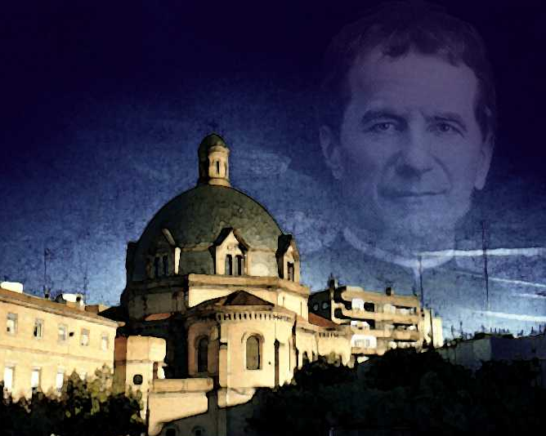
SUEÑA
Sueña con un mañana
un mundo nuevo
debe llegar
Ten fe
es muy posible si tú estás decidido.
Sueña que no existen fronteras
y amor sin barreras
no mires atrás.
Vive con la emoción de volver a sentir
a vivir la paz
Siembra en tu camino un nuevo destino
y el sol brillará
donde las almas se unan en luz
la bondad y el amor renacerán
Y el día que encontremos ese sueño cambiará
no habrá nadie que destruya de tu alma
la verdad.
Sueña que no existen fronteras
y amor sin barreras
no mires atrás.
Ten fe y es muy posible si tú estás
decidido.
Sueña con un mundo distinto
donde todos los días el sol brillará
donde las almas se unan en luz
la bondad y el amor renacerán.
Sueña, sueña…
tú llegar allí

JUSTICIA, TIERRA Y LIBERTAD (2)
OYE TU MI CANTO, OYE, OYELO
OYE TÚ MI LLANTO OYE, OYELO
Hermanos y hermanas de otras razas
de otro color y un mismo corazón
Rezas y rezas y nada enderazas
por eso hagamos la revolución del amor
Estamos exigiendo todo el respeto
Respeto al indio y a su dignidad
ya lo dijo Villa, dijo Zapata

ESTRIBILLO

Como tendríamos libertad
cómo tendríamos dignidad
como desearía yo
como desearía yo el amor
cuando tendremos la democracia
cuándo detendremos la burocracia
cómo desearía yo menos demencia y más amor…
amor… dolor…amor…dolor
oye tú mi canto

EL MUNDO QUE SOÑÉ
Cuántas veces he pensada ya
que mi mundo de cabeza va
hacia un mar con fondo de mentiras,
hipocresías.
Cuántas veces no habré yo querido
ayudar en este mundo mío,
a todos esos que mueren y sufren como tú.
El mundo que soñé,
tendrá mil corazones.
Para poder latir
tendrá un millón de amores.
El mundo que soñé,
tendrá un millón de flores,
mil niños que serán,
mañana grandes hombres.
Con los ojos bien abiertos mirarán,
tú les salvarás.
Para quien el mismo sol adora,
ya no hay razas, los colores sobran,
porque el corazón lo puso el mismo
tu Dios y el mío.
Para quien esboza una sonrisa
porque la fortuna que no avisa,
le rebela que en su mañana a ti te ve.
El mundo que soñé,
se vivirá en colores,
ya nunca escucharé,
disparos de cañones.
El mundo que soñé,
tendría más justicia
Con todos esos que la guerra es su noticia.
Con los ojos bien abiertos mirarán,
tú les salvarás.
Cómo ignorar, como se puede estar,
indiferente así, inmóviles así,
con esos niños que no crecerán jamás,
como puede ser, escuchar sin conmoverse
Regalemos una cosa al mundo,
un montón de amor y paz.
El mundo que soñé, oh, oh, oh...
El mundo que soñé,
tendría corazón,
el mundo que soñé,
se llamaría amor.
Si caminas de mi manos puede ver
el mundo que soñé.
EL SUEÑO IMPOSIBLE
Soñar lo imposible soñar
vencer al invicto rival
sufrir el dolor insufrible
morir por un noble ideal…
Saber enmendar el error
amar con pureza y bondad
creer en un sueño imposible
con fe una estrella alcanzar
Ese es mi afán
y lo he de lograr
no importa el esfuerzo
no importa el lugar
saldré a combatir
y mi lema será
defender la virtud
aunque deba el infierno pisar
porque sé que si logro ser fiel
a tan noble ideal
dormirá mi alma en paz al llegar
el instante final

Soñar lo imposible soñar
vencer al invicto rival
sufrir el dolor insufrible
morir por un noble ideal…
Saber enmendar el error
con el más puro amor…
creer en un sueño imposible
con fe una estrella alcanzar

Luchar por un mundo mejor
perseguir lo mejor que hay en mí
llegar donde nadie ha llegado
y soñar lo imposible soñar…

HIMNO A LA ALEGRÍA
Escucha hermano la canción de la alegría,el canto alegre
del que espera un nuevo día.
VEN, CANTA, SUEÑA CANTANDO, VIVE SOÑANDO EL NUEVO SOL
EN QUE LOS HOMBRES
VOLVERÁN A SER HERMANOS.
Si en tu camino sólo existe la tristeza
y el llanto amargo de la soledad completa… VEN, CANTA…
Si es que no encuentras la alegría en esta tierra
búscala hermano más allá de las estrellas. VEN, CANTA…

De la carta de San Pablo a los Romanos
Daos cuenta del momento en que vivís; ya es hora de despertaros del sueño, porque ahora nusetra salvación está más cerca quecuando empezamos a creer. La noche está avanzada, el día se echa encima: dejemos las actividades de las tinieblas y equipémonos con las armas de la luz. Conduzcámonos como en pleno día, con dignidad.

Del salmo 84
Voy a escuchar lo que dice el Señor: “Dios anuncia la paz a su pueblo y a sus amigos”. La salvación está ya cerca de sus fieles, y la gloria habitará en nuestra tierra. La misericordia y la fidelidad se encuentran, la justicia y la paz se besan; la fidelidad brota de la tierra, y la justicia mira desde el cielo.
El Señor nos dará la lluvia, y nuestra tierra dará su fruto. La justicia marchará ante él, la salvación seguirá sus pasos.

De la segunda carta de Pedro
Hermanos: no perdáis de vista una cosa: para el Señor un día es como mil años, y mil años como un día.
El Señor no tarda en cumplir su promesa, como creen algunos.
Lo que ocurre es que tiene mucha paciencia con vosotros, porque no quiere que nadie muera, sino que todos cambien de vida. Nosotros, confiados en la promesa del Señor, esperamos un cielo nuevo y una tierra nueva en que habite la justicia.

Del libro de Jeremías
Mirad que llegan días – oráculo del Señor – en que cumpliré la promesa que hice a las casa de Israel y a la casa de Judá. En aquellos días y en aquella hora, daré a David un hijo auténtico, que hará justicia y derecho en la tierra. En equellos días se salvará el pueblo, y los míos vivirán tranquilos, y dirán de mí “Señor – nuestra – justicia”.

Del libro de Isaías:
Aquel día, vivirá el lobo con el cordero, la pantera se tumbará con el cabrito, el novillo y el león comerán hierba los dos juntos: un niño pequeño los pastorea.
La vaca pastará con el oso, sus crías se tumbarán juntas; el león comerá paja con el buey.
El niño jugará en la guarida de la serpiente, la criatura meterá la mano en el escondrijo de la serpiente.
No harán daño ni estrago por toda mi tierra: porque estará lleno el mundo del conocimiento de Dios, como las aguas llenan el mar.

DIÁLOGO 1.

Señor, todos queremos un mundo mejor
MÁNDANOS TU SALVACIÓN
EN ESTA HORA DE NUESTRA HISTORIA.
HAZNOS DESCUBRIR HOY
LO QUE ES ESENCIAL PARA VIVIR.
ASÍ DEJAREMOS A UN LADO
TODO AQUELLO QUE NOS IMPIDE
ACEPTARTE COMO DIOS
Y SALVADOR NUESTRO.
Te lo pedimos por Jesucristo Nuestro Señor
PADRE NUESTRO…

DIÁLOGO 2.

Dios y Padre Nuestro, que quieres que vivamos y seamos felices en la tierra.

AYÚDANOS A ALCANZAR LA VERDADERA FELICIDAD.
HAZNOS VIGILANTES,
HAZNOS ACOGEDORES
HAZNOS VIVIR LA AVENTURA
DE LA FE
Y EL TRABAJO POR UN MUNDO MEJOR
HAZNOS POBRES Y SENCILLOS
PARA ESPERARLO TODO DE TI.
Te lo pedimos con la oración de tu Hijo Jesús.

